Komputerowe układy sterowania
Projekt 2016 Autorzy:
1. Czyszczenie przestrzeni roboczej 1
2. Dane 1
3. Przełącznia układu 1
4. Sprawdzenie warunków 1
5. Obliczenia 2
6. Odpowiedzi modelów w postaci transmitancji na skok impilsowy 2
7. Rysowanie przebiegów symulacyjnych - układ analogowy 6
8. Przekształtnik tyrystrowy 10
9. Dyskretny regulator prędkości/prądu 12
10. Porównanie przebiegów dla prawidłowo dobranego czasu próbkowania i zbyt dużego 12
11. Rysowanie przebiegów symulacyjnych - układ cyfrowy 13

1. Czyszczenie przestrzeni roboczej
close all, clc, clear all

2. Dane
Pn = 14e3; %moc znamionowa [W]
Un = 440; %napięcie znamionowe [V]
In = 36; %prąd znamionowy [A]
Nn = 1550; %prędkość znamionowa [obr/min]
R = 0.274; %rezystancja twornika [Ohm]
L = 1.97e-3; %indukcujnosc twornika [H]
Js = 0.75; %moment bezwladnosci [kg*m^2]

3. Przełącznia układu
regpred = 1; %1 - regulator PI, 0 - reg P
przelacz3 = 0; %1 - załącza moment obciążenia
delomega = 0; %1 - deltaomega 2%, 0 - 5%

4. Sprawdzenie warunków
fn = Nn/60; %częstotliwość znamionowa
omegan = 2*pi*fn; %pulsacja znamionowa
lambdan = 2;
p = 50;
T = L/R; %elektromagnetyczna stała czasowa
J = 5*Js; %zastępszy moment bezwładności
psien = (Un-R*In)/omegan; %znamionowy strumień
B = J*R/psien^2; %elektromechaniczna stała czasowa

5. Obliczenia
tau0 = 3.3e-3; %[s] stała czasowa przekształtnika tyrystorowego
Kp = 1.5*Un/10; %wzmocnienie wzmacniacza mocy
Y = 7.8/(2.5*In); %zmienione z 10 na 7.8, bo nie spełniało warunku z Uz0
Kt = 10/(1.2*omegan); %wzmocnienie
Mn = psien*In; %znamionowy moment obciążenia
Top = 0; %opóźnienie załączanie znamionowego momentu obciążenia
if (delomega == 0)
deltaomega = 0.05*omegan; %statyzm regulacji
else
deltaomega = 0.02*omegan;
end;
beta = lambdan/p; %stała czasowa przebiegu prądu twornika
T1 = 0.5*B*(1-sqrt(1-4*T/B));
B1 = B-T1;
kz = (B1-beta)/(Y*B1); %zastępczy współczynnik wzmocnienia
if (B > 4*T)
m = T1; %parametry regulatora
V = beta*Y*Kp*B/((B1-beta)*R); %
else
m = sqrt(B*T);
V = Kp*Y/R*B*beta/(sqrt(B*T)-beta);
end
Uz0 = lambdan*In*Y*B1/(B1-beta); %ograniczenie Uz0 < 10V
TR = 4*beta; %parametr wg kryterium symetrycznego
if (regpred == 0)
Kw = Mn/(psien*kz*Kt*deltaomega); %regulator P
else
Kw = J/(2*Kt*kz*beta*psien); %regulator PI
end;
time = linspace(0,1,2);
Imax = In*lambdan+0*time;

6. Odpowiedzi modelów w postaci transmitancji na skok impilsowy
sim('Projekt_KUS_sim');
figure()
grid on
hold on
title('GIU');
xlabel('Czas [s]');
ylabel('Prąd [I]');
ylim([0 1500]);
plot(GUI_imp.time,GUI_imp.signals.values(:,1));
plot(time,Imax,'r');
figure()
grid on
hold on
title('GIU pochodna');
xlabel('Czas [s]');
ylabel('Pochodna prądu [I/s]');
ylim([-0.5, 2.5e5]);
plot(GUI_der_imp.time,GUI_der_imp.signals.values(:,1));
figure()
grid on
hold on
title('GomegaM');
xlabel('Czas [s]');
ylabel('Pulsacja [rad/s]');
ylim([0 4]);
plot(GomegaM_imp.time,GomegaM_imp.signals.values(:,1));
figure()
grid on
hold on
title('GomegaU');
xlabel('Czas [s]');
ylabel('Pulsacja [rad/s]');
ylim([0 200]);
plot(GomegaU_imp.time,GomegaU_imp.signals.values(:,1));
figure()
grid on
hold on
title('GIM');
xlabel('Czas [s]');
ylabel('Prąd [I]');
ylim([0 80]);
plot(GIM_imp.time,GIM_imp.signals.values(:,1));
plot(time,Imax,'r');
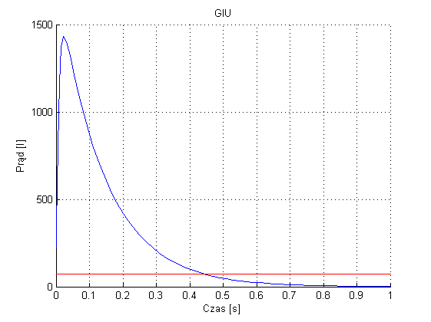
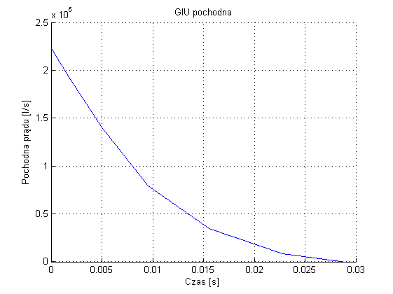
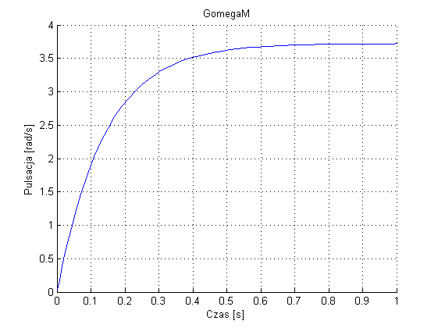
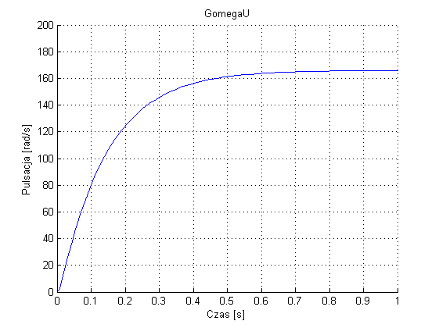
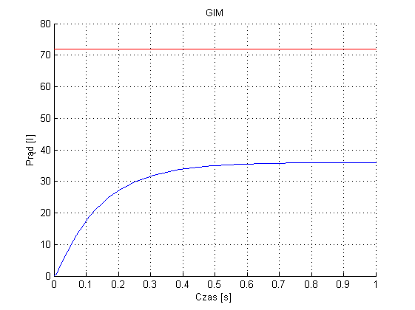

7. Rysowanie przebiegów symulacyjnych - układ analogowy
for x = 1:2
for p = 1:3
if(x == 1)
regpred = 1; %regulator PI
elseif(x == 2)
regpred = 0; %regulator P
end;
if(p == 1)
przelacz3 = 0; %wyłącza moment obciążenia
elseif(p == 2)
przelacz3 = 1; %załącza moment obciążenia
elseif (p == 3)
Top = 5; %opóźnie załączenie momentu (załączenie udarowe)
end;
sim('projekt');
figure()
subplot(221)
grid on
hold on
title('Napięcie silnika');
xlabel('Czas [s]');
ylabel('Napięcie [V]');
plot(Us.time,Us.signals.values(:,1));
subplot(222)
grid on
hold on
title('Prąd silnika');
xlabel('Czas [s]');
ylabel('Prąd [A]');
plot(Is.time,Is.signals.values(:,1));
plot(Imax.time,Imax.signals.values(:,1),'r');
subplot(223)
grid on
hold on
title('Pulsacja silnika');
xlabel('Czas [s]');
ylabel('Pulsacja [rad/s]');
plot(omega.time,omega.signals.values(:,1));
subplot(224)
grid on
hold on
title('Regulacja silnika');
xlabel('Czas [s]');
ylabel('Napięcie [V]');
plot(regulacja.time,regulacja.signals.values(:,1));
end;
end;
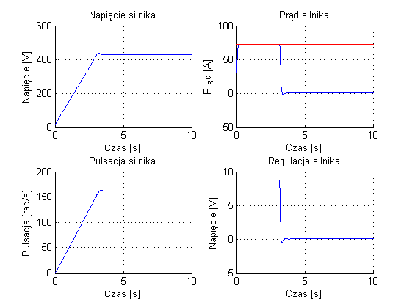
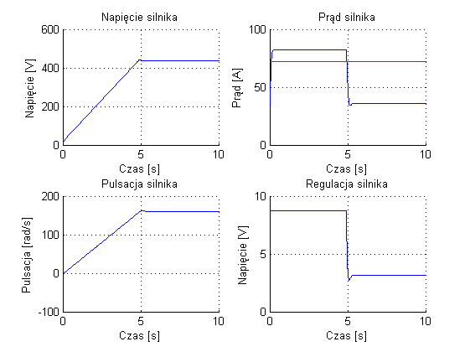
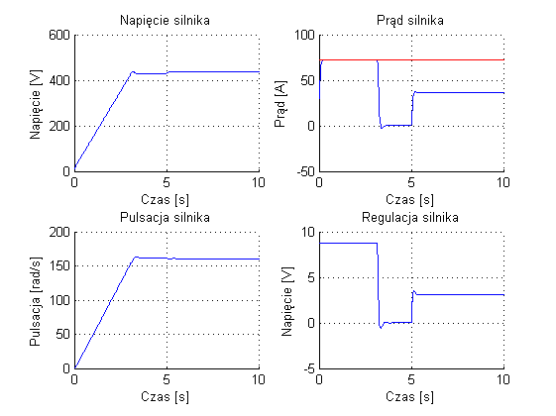
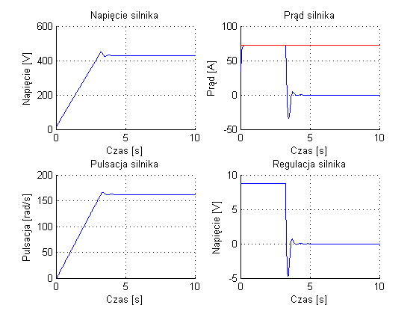
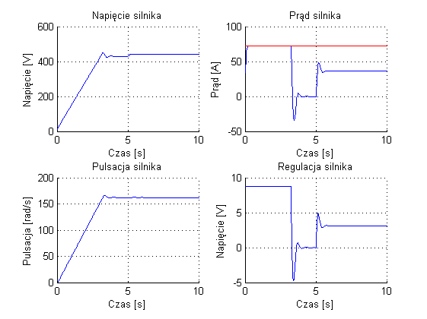

8. Przekształtnik tyrystrowy
Gp = tf(Kp,[tau0 1]);
Gi = tf(m+1, V);
Gs = tf(B/R,[B1 1]);
G1 = Kt*tf([TR 1],[TR 0]);
Gj = tf(1,[J 1]);
Gz = Gi*Gp*Gs/((1+Gi*Gp*Gs)*Y);
G0 = G1*Gz*psien*Gj;
%figure()
%margin(G0);
%Charakterystyki
figure() %dla Gz
subplot(211)
title('Charakterystyki dla Gz');
hold on
bode(Gz);
grid on
subplot(212)
nyquist(Gz);
figure() %dla G0
subplot(211)
title('Charakterystyki dla G0');
hold on
bode(G0);
grid on
subplot(212)
nyquist(G0);
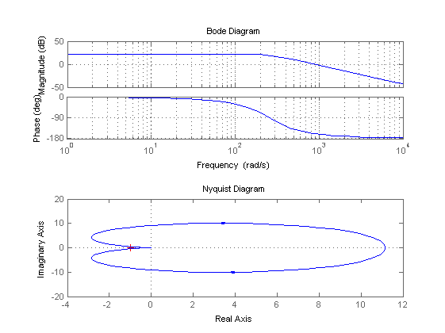
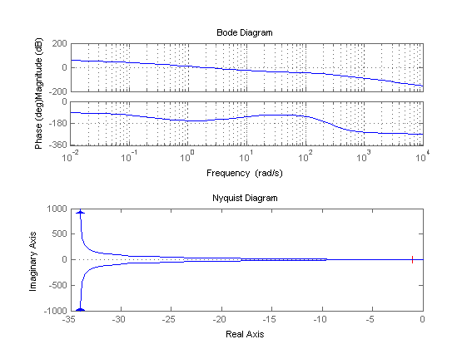

9. Dyskretny regulator prędkości/prądu
N = 10; %liczba próbek
Tp = beta/N; %krok próbkowania
K1 = Kw; %wzmocnienia regulatora prędkości
K2 = Kw*(1-(Tp/TR));
K1I = m/V; %wzmocnienia regulatora prądu
K2I = (Tp-m)/V;
deltaI = psien*V*Mn/(psien^2*V+J*Kp*Y);

10. Porównanie przebiegów dla prawidłowo dobranego czasu próbkowania i zbyt dużego
figure()
for x = 1:2
if(x == 2)
Tp = 4*Tp;
end;
sim('Projekt_KUS_cyfro_sim');
subplot(311)
hold on
grid on
if(x == 1)
plot(us.time,us.signals.values(:,1),'b')
elseif (x == 2)
plot(us.time,us.signals.values(:,1),'k')
end;
title('Napięcie silnika');
xlabel('Czas [s]');
ylabel('Napięcie [V]');
if(x == 2)
legend('prawodłowy','za duzy');
end;
subplot(312)
hold on
grid on
if(x == 1)
plot(dltpipi.time,dltpipi.signals.values(:,1),'b')
elseif (x == 2)
plot(dltpipi.time,dltpipi.signals.values(:,1),'k')
end;
plot(Imax.time,Imax.signals.values(:,1),'r');
title('Prąd silnika');
xlabel('Czas [s]');
ylabel('Prąd [A]');
if(x == 2)
legend('prawodłowy','prąd maksymalny','za duzy');
end;
subplot(313)
hold on
grid on
if(x == 1)
plot(domegapipi.time,domegapipi.signals.values(:,1),'b')
elseif (x == 2)
plot(domegapipi.time,domegapipi.signals.values(:,1),'k')
end;
title('Pulsacja silnika');
xlabel('Czas [s]');
ylabel('Pulsacja [rad/s]');
if(x == 2)
legend('prawodłowy','za duzy');
end;
end;
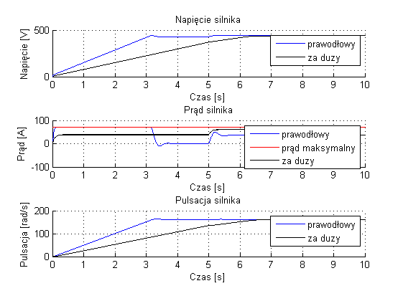

11. Rysowanie przebiegów symulacyjnych - układ cyfrowy
Tp = beta/N;
for x = 1:2
for p = 1:3
if(x == 1)
regpred = 1; %regulator PI
elseif(x == 2)
regpred = 0; %regulator P
end;
Top = 0;
if(p == 1)
przelacz3 = 0; %wyłącza moment obciążenia
elseif(p == 2)
przelacz3 = 1; %załącza moment obciążenia
elseif (p == 3)
Top = 5; %opóźnie załączenie momentu (załączenie udarowe)
end;
sim('Projekt_KUS_cyfro_sim');
figure()
subplot(311)
hold on
grid on
plot(us.time,us.signals.values(:,1))
title('Napięcie silnika');
xlabel('Czas [s]');
ylabel('Napięcie [V]');
subplot(312)
hold on
grid on
plot(dltpipi.time,dltpipi.signals.values(:,1))
plot(Imax.time,Imax.signals.values(:,1),'r');
title('Prąd silnika');
xlabel('Czas [s]');
ylabel('Prąd [A]');
subplot(313)
hold on
grid on
plot(domegapipi.time,domegapipi.signals.values(:,1))
title('Pulsacja silnika');
xlabel('Czas [s]');
ylabel('Pulsacja [rad/s]');
end;
end;
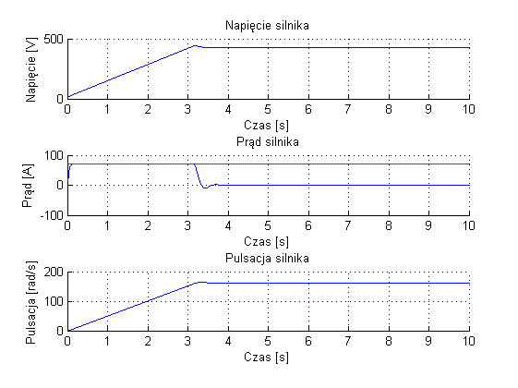
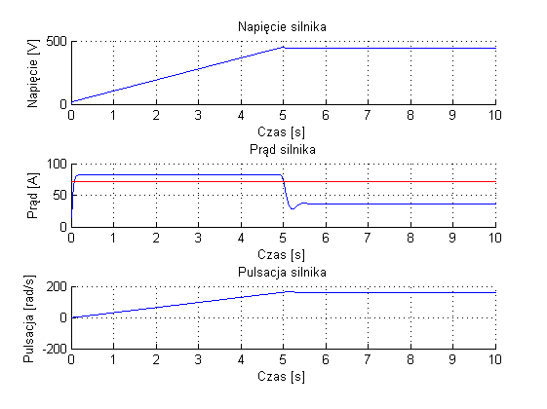
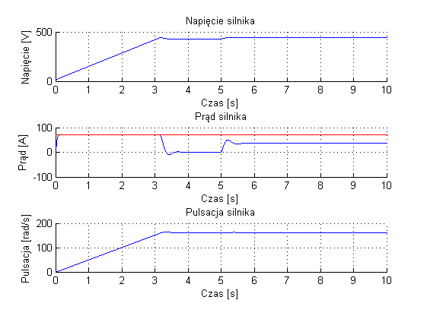
%%%Legenda do figure
%figure(1) - Odpowiedzi modelu GIU w postaci transmitancji na skok impilsowy
%figure(2) - Odpowiedzi modelu GIU pochodna w postaci transmitancji na skok impilsowy
%figure(3) - Odpowiedzi modelu GomegaM w postaci transmitancji na skok impilsowy
%figure(4) - Odpowiedzi modelu GomegaU w postaci transmitancji na skok impilsowy
%figure(5) - Odpowiedzi modelu GIM w postaci transmitancji na skok impilsowy
%figure(6) - Układ analogowy - regulator PI - brak momentu obciązenia
%figure(7) - Układ analogowy - regulator PI - moment obciązenia
%figure(8) - Układ analogowy - regulator PI - moment obciązenia w 5s
%figure(9) - Układ analogowy - regulator P - brak momentu obciązenia
%figure(10) - Układ analogowy - regulator P - moment obciązenia
%figure(11) - Układ analogowy - regulator P - moment obciązenia w 5s
%figure(12) - Przekształtnik tyrostorowy - charakterystyki dla Gz
%figure(13) - Przekształtnik tyrostorowy - charakterystyki dla G0
%figure(14) - Układ cyfrowy - porównanie przebiegów dla różnych czasów Tp
%figure(15) - Układ cyfrowy - regulator PI - brak momentu obciązenia
%figure(16) - Układ cyfrowy - regulator PI - moment obciązenia
%figure(17) - Układ cyfrowy - regulator PI - moment obciązenia w 5s
%figure(18) - Układ cyfrowy - regulator P - brak momentu obciązenia
%figure(19) - Układ cyfrowy - regulator P - moment obciązenia
%figure(20) - Układ cyfrowy - regulator P - moment obciązenia w 5s
Published with MATLAB® R2013a

